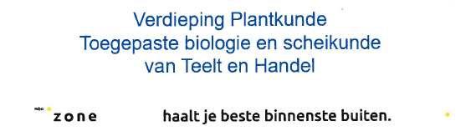
Lesbrief 4.2
Naam: Klas:
Lees de reader BLOK 1 SCHEIKUNDE .
Beantwoord de volgende vragen:

1. Wanneer noem je een voedingselement essentieel?
-

-

-

2. Hoe neem de plant koolstof C op en in welke vorm?

3. Vroeger kweekten we alles in de volle grond. Tegenwoordig telen we veel planten in potgrond. Waar moet je dan meer opletten?

4. Kijk naar de lijst functies van de voedingselementen en geef de oorzaak van het probleem aan:
- Planten maken weinig wortels:

- Plant geeft weinig bloemen

- Planten zijn heel slap

5. Kijk naar de afbeelding met de Gebreksverschijnselen, wat is er aan de hand
- Paarsverkleuring oude bladeren

- Misvormde bladeren in het midden van de plant

- Gele bladranden in het oude blad

- Knal geel jong blad

- Het zelfde maar in oud blad

- Geel blad maar groene nerven

